新北区三井街道河海幼儿园（国宾园）幼儿观察记录
观察对象：自然角游戏的幼儿
对象年龄：5岁
观察者：周婷玉
观察地点：大3班教室
观察时间：2022年10月19日上午8：10-8：30
观察目标：了解幼儿观察发现方面的科学能力。
观察内容：观察自然种植区内幼儿与植物、种子、种植、观测工具的互动情况，重点关注幼儿观察发现情况。
观察背景: 秋天主题背景下，孩子们在阳台种植园播种了很多种子，例如：大麦、小麦、黄豆、绿豆、大蒜等。每天孩子们都会三三两两来到阳台，浇水、观察种子的长势情况。上午区域游戏时间，秋日阳光灿烂，几个还是在自然种植区观察植物。
情况描述：
镜头一：
L左手举高、右手放下，中间拉着一把软尺，将软尺凑到大蒜长出来的蒜苗上测量长度。嘴里嘟囔着：“20米”，D说：“20厘米”。L说：“哦，20厘米。”紧接着收起了软尺放回了工具箱。随后D拿起了软尺，蹲了下来开始测量。并用手招呼L也蹲下来。L说：“哪个是最小的？”D指着右边一个没有发芽的大蒜说：“这个是最小的。”L说：“不对，这个才是最小的。”L拿起喷水壶给大蒜浇水。D说：“可以多浇点水，长得快。”
镜头二：
L从工具框中拿起一把直尺，尝试着用直尺测量蒜苗的长度。测完一个后，又放到旁边的蒜苗上，一个，一个，又测了一个。然后手指着一个蒜苗对着D说：“这个最高。”
镜头三：
Y用右手把大蒜整个取了出来，Z找来软尺尝试着测量大蒜的根系长度。她把尺子从根部量到了整个大蒜苗的顶端。她说：“4米”。Y又拿起了一个大蒜头，这个根系没有第一个长。他用手把大蒜摆弄了几下。说：“这个比较短”。又拿起一个，翻出根系查看。嘴里说着：“这个也短。”，又拿起一个，“这个也是。”Y跟同伴说：“他们都很短。”D又被吸引过来了。他蹲下与Y共同讨论：“这个一样长。”他指的是蒜苗的长度。Y指着两个培育盒说：“这个长、这个短。”
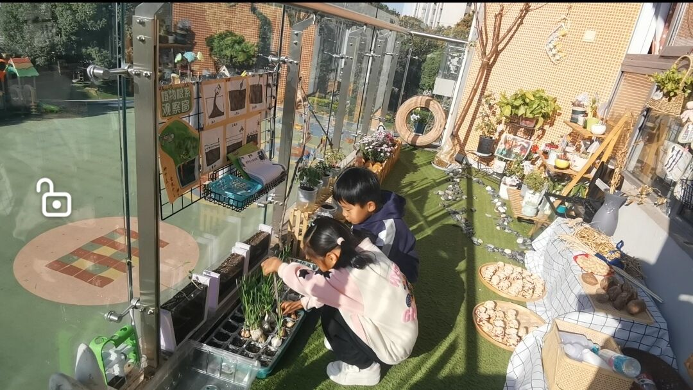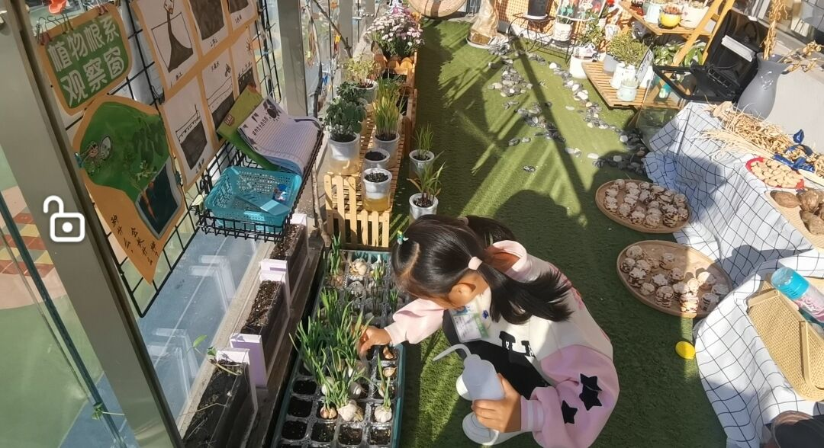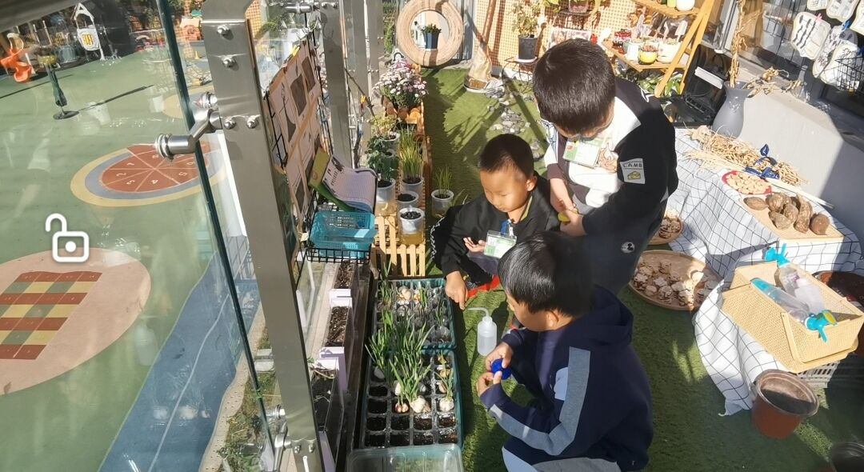
对话与交流：
师：发现了什么？
Y:有的大蒜长根了，有的没有长。还有一个烂了。
师：根有不一样的地方，还发现什么不一样的？
Y:这边长得长、这边短。
D：我发现土里的长得高、水里的长的短。
师：这是为什么呢？
D:我觉得土里的营养多。水里又没有什么养分。
Y：水里的还有烂掉的。
师：看到你们用尺子测量高度了，怎么测量的？
L:我先用皮尺测的，然后用直尺也测了一下。
师：测量结果呢？
L：忘记记录了。
D：我用皮尺测量的，20厘米，我记在脑子里了。
师：20厘米是多高？
孩子到外面把尺子拿出来。比了比给同伴看。
师：原来是这么高。我刚在听到有孩子说量到了四米，四米有多高？
Z比划了一下。
带着孩子用皮尺拉了一下，孩子们发现Z说的四米，其实是4厘米。
师：4米到底有多高，我们找大卷尺来量一量。

解读：相关发展常模描述
对接科学领域关键经验：
- 幼儿能主动观察事物的运动和变化。
- 幼儿能对事物进行长期系统的观察，并探索观察对象的变化规律。
- 幼儿在观察中逐渐发现事物和现象之间的内在联系。
- 幼儿能运用标准化的工具收集信息。

对接科学核心经验要点：
- 观察是具有明确目的的知觉过程。
- 观察是多种感官综合活动的过程。
- 观察是融合多种认知活动的过程。
其中，观察目的中有以兴趣为指向的观察，以外在任务为指向的观察，以自身目的为指向的观察。
观察内容一般为对事物现象外在特征的观察，对事物现象之间关系的观察，对事物现象隐蔽特征的观察。

评析及建议：
案例中的孩子愿意主动参与观察植物生长的活动中，也能够在观察中发现植物的变化与差异。通过观察，他们发现每个大蒜种苗发芽长高的速度是不一样的。了解到土培、水培植物的生长情况的差异。在观察中逐渐发现这些现象的内在联系。也能够尝试运用工具了解植物的信息。但是对于高度、长度以及工具的读数不清楚。知道“米”作为长度单位，却不知道“米”表示的长度。只有个别孩子对此有认知，因此也就引发了孩子们后来的讨论点，4米到底是多高。后来，在老师的帮助之下，孩子们了解到了答案。
指导策略：
- 大班的孩子在观察时，能够对于事物的发展变化进行长期的跟踪观察。因此，在交流后期，教师可以继续引导幼儿持续观察、探索的兴趣。
- 每次活动结束，教师可以尝试引导孩子梳理观察经验。为下一个的观察定好目的，做好观察计划。教师可以以一些启发性的问题推动幼儿观察，引导幼儿有计划、有目的地进行观察。
- 鼓励孩子尝试运用多种感官参与到观察中，用眼睛看、用鼻子闻大蒜的味道等等。在观察能力提升的同时发展幼儿感知能力。
- 观察记录的持续推进是后期的需要关注的。很多孩子还没有养成主动记录，愿意记录的习惯。因此，需要在后期引导孩子们知道需要记录什么，怎么记录等等。

